第3课 烈士血洒春江
读一读
“桃花红雨英雄血，碧海丹霞志士心。
今日神州看奋起，陵园千古慰忠魂！”
烈士故事
言风烈士
原孝都青城大队人。1898年出生于一个末落的封建世家。小名和尚，少年时就有抱负。曾任宦家小学教师。时值“九。一八”事变，风雨如晦，他为祖国而担忧，以抗日为己任，积极从事抗日救亡的宣传工作。他对学生说：“日本的鬼子欺负我们太甚了，我们再不起来反抗，就要亡国灭种了”，在学生们的心灵里播下了灼热的爱国种子，把《打到日本、除军阀》这一首歌，教学生唱，教群众唱，给人以深刻的感受。
1937年抗日战争爆发，他很高兴地说：“好了，我们出气的日子到了。……打到日本救中国，天下兴亡，匹夫有责”，怀着一腔抗日的热血，寻找革命的道路。1939年参加了中国共产党，自觉地走上了革命的道路。1940年担任三区区委书记。他精明能干，刚正不阿，对学生、对朋友，总是循循善诱，对工作，一丝不苟，坚贞不屈。上级寄予莫大的信赖，青年把他当作良师益友。
有一天中午，他正在家编写一首《抗敌歌》，一个汉奸领了日军和伪军闯门而入，把他劫走。行至半路，日军嚷着“刺啦、刺啦”（意在杀掉他），汉奸却说：“开路、开路”（意是慢慢地逼他招口供），被押在小河镇上的伪区公所。敌人声色俱厉地审问：“你晓得哪些人是共产党？”他正气凛然地回答：“四万万中国人都是！”“当共产党不怕杀头吗？”“怕杀头就不当共产党！”敌人气急败坏地叫“上刑”。他经受上老虎板凳、灌辣椒水等五次酷刑，始终坚贞不屈，在狱中还朗诵着“人生自古谁无死？留取丹心照汗青。”后解常州，又转解江阴。1943年4月26日，在江阴惨遭杀害，时年45岁。为革命而献身，永远活在人民的心底！
烈士英名录
陈礼根（1920——1944）
石德小（1912——1946）
时金元（1919——1940）
高和甫（1889——1975）
……
寄语：
英雄，就是为了民族的解放、国家的独立和人民的幸福，抛头颅、洒热血的人，祖国历史不会忘记英雄，是他们的生命换来了春江繁荣的今天，是他们的鲜血染红了中华的遍地桃花。
作为后人，都应永远的缅怀他们，以他们为榜样，他们是我们大家的楷模，让我们珍惜现在的美好时光，加倍努力建设我们的美丽家园。

第4课 春江知名人士
读一读
丁振之
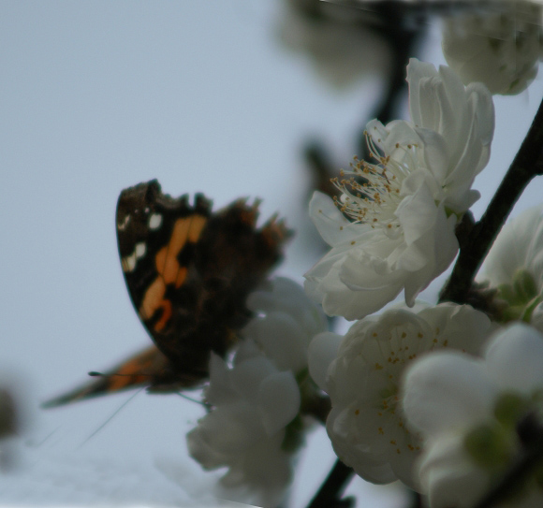
丁振之，字逢甘，又名丁泽民，原百丈四堡村人，1905年出生于书画世家。其父丁少南以画人物见长，乡人均尊称之为画师。振之自幼从父学画，青年时期考入上海新华艺专深造，深的名师传授，艺术上得益深广。他既攻国画，又兼习西方油画， 艺术全面，功底深厚。振之对书法也颇有研究。他苍劲雄浑的行书，在乡里间颇负盛名。
于新华艺专结业后，振之曾于杭州以及我省金坛王塘等地任教多年。这一时期，丁老师的书画艺术，已崭露头角。曾两次举行个人画展，得到当地书画界的好评。
抗日战争爆发后，振之应聘回本县子佳中学任教。解放后，振之老师先后在家乡修缮寺马鞍中学和四堡中小学任教，直至光荣退休。
1979年，丁老师因病去世，终年74岁。
丁振之老师在近半个世纪的教学实践和艺术生涯中，严谨踏实，认真负责；对学生教导有方，成绩卓著，曾多次被评为先进工作者，于1960年曾光荣出席江苏省文教群英会。
丁振之老师，桃李满乡里。凡当年亲受丁老师教诲的雪深个，回忆起丁老师来，真是有口皆碑，人人颂扬他是一位优秀的教师。
 寻访春江知名人士
知名人士 | 性别 | 出生年月 | 出生地 | 主要成就
从这些人的事迹中，我明白了：


第1课 春江的风俗文化

你知道吗？

春江文化源远流长，民情风俗丰富多彩，有关“婚嫁、丧葬、作寿”等，文化真不少！

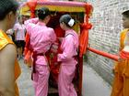
婚嫁
旧式婚姻，每多父母之命，媒妁之言。先求门当户对；算命，尅八字以卜吉凶。当女方父兄抱女上轿，撤筷、泼水，表示“嫁出的女儿如泼出的水”，永无反悔之意。解放后，提倡恋爱自由、文明结婚，但受传统习惯影响，迎娶送嫁，仍有人沿袭旧式婚礼。并大办酒筵，铺张浪费。

丧葬
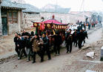
旧时，有人死亡，先讣告邻里姻亲。亲友闻讯，前往吊唁，馈送纸钱、挽联等，入殓时，吹哨呐，鸣丧炮，点“七星灯”，做道场。挖土为穴，举行棺葬。送葬回来为“回丧”。至家门口，跨火堆，吃糖茶，名为“登高”。从亡日起，按七天计算，头七至终七均举行葬祭。亡后百天为“百日”。丧期三年，期满脱孝。现大力进行丧葬改革，提倡火化。

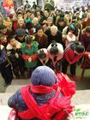
作寿
年届五十、六十等整岁，家庭经济稍宽裕者，每为长者作寿。亲友馈送寿面、寿帽，主家设寿酒欢庆。现在，人逢十、二十、三十等整岁，无论老少，均办酒作寿。

交流汇报

联系实际，说说你们周围在“婚嫁、丧葬、作寿”方面还有什么做法？
————————————————————————————————————————————————————————————————————————————————————
————————————————————————————————————————————————————————————————————————————————————

第3课 幸福的春江——住


观察在线：

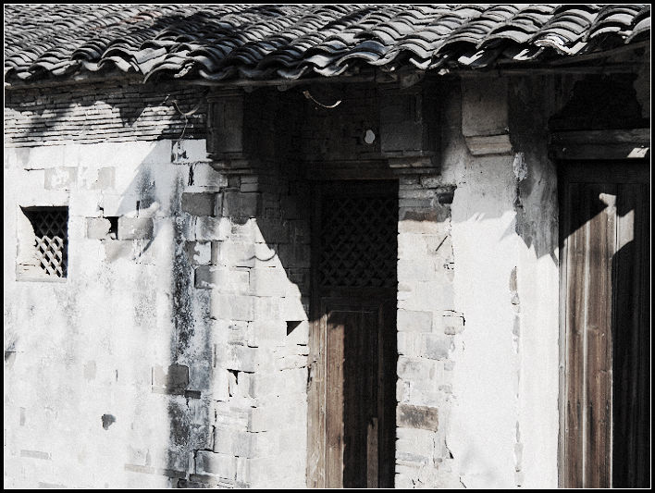
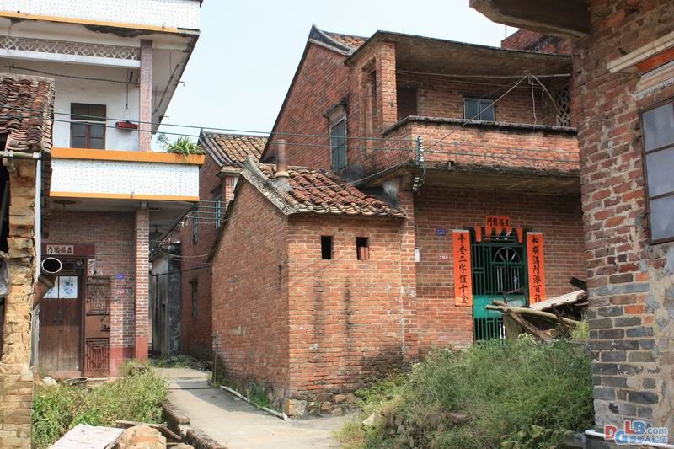

解放前和解放初期 八十年代初期

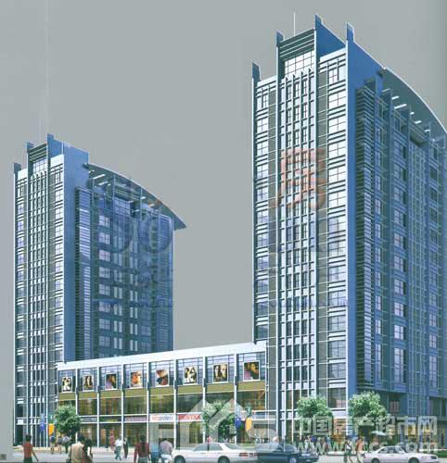
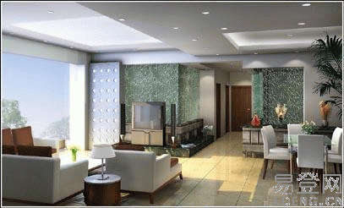

现在的住房和家装环境

上面四幅图片是不同时期我们的住房，请同学们认真观察，说说看都发生了那些变化？
————————————————————————————————————————————————————————————————————————————————————
交流汇报：
结合你所调查的结果，和你的同桌说说看你的家乡在住房上有哪些变化？
————————————————————————————————————————————————————————————————————————————————————

创意无限：
想一想，二十年后我们会住在怎样的房子里呢？请发挥你的想象，把它画出来。

